TRƯỜNG MẦM NON HOA PHƯỢNG
TỔ CHỨC TỔNG VỆ SINH KHỬ KHUẨN HÀNG TUẦN
Chiều thứ 6 hàng tuần , các tổ khối của trường mầm non Hoa Phượng lại tiến hành tổng vệ sinh trường lớp, các phòng chức năng sạch sẽ .
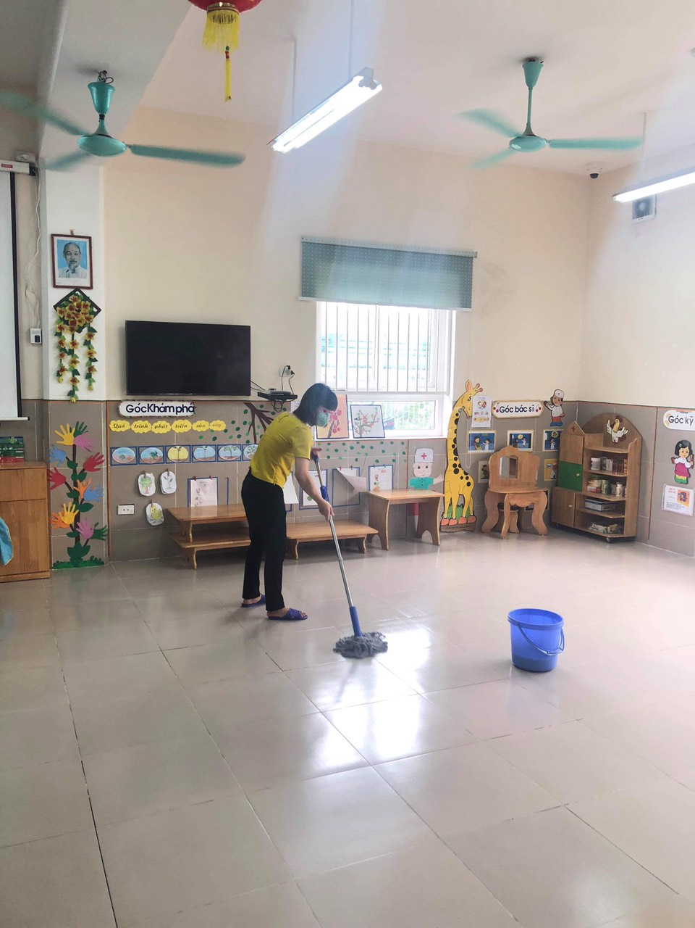
Lớp học được lau vệ sinh khử khuẩn bằng cloramin B
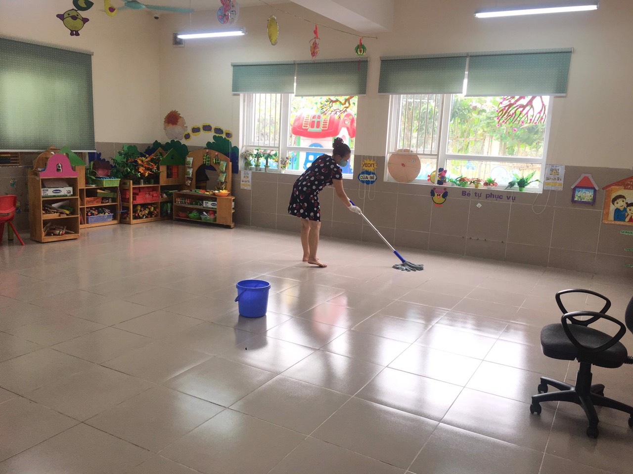

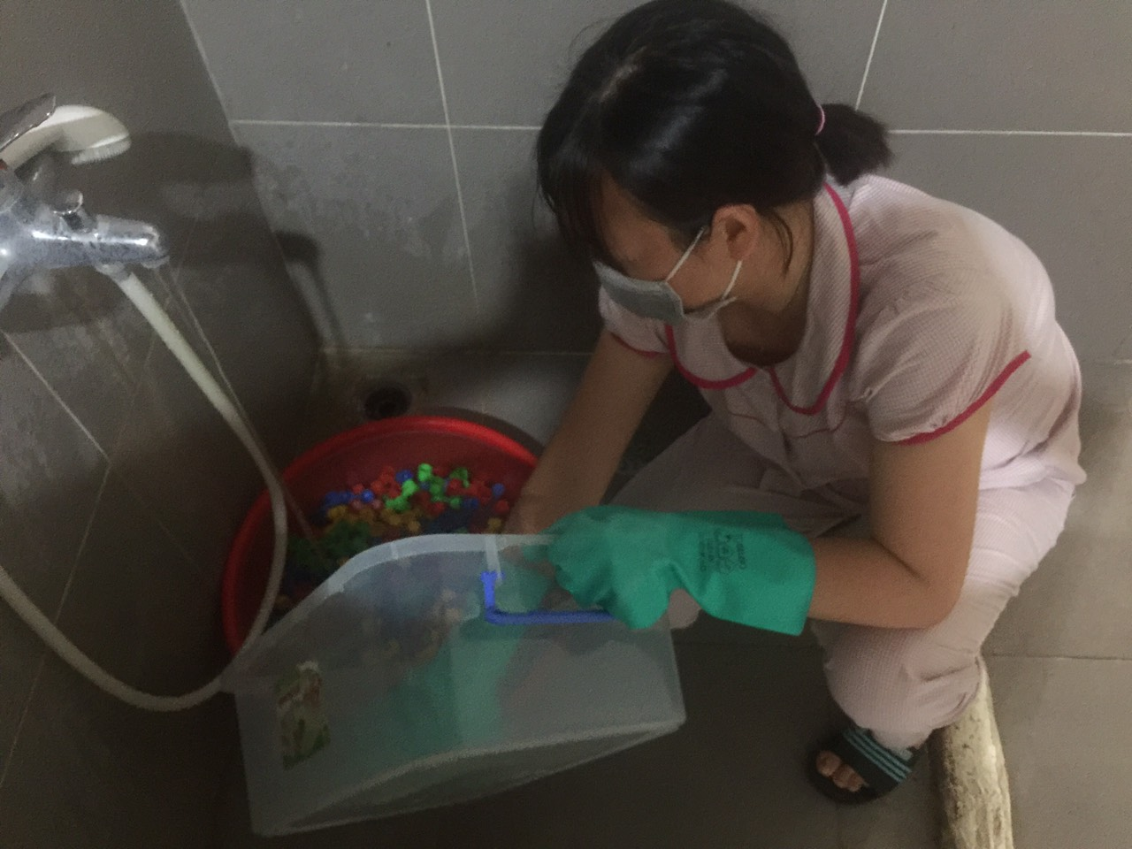
Đồ chơi bằng nhựa được ngâm rửa cloramin B khử khuẩn
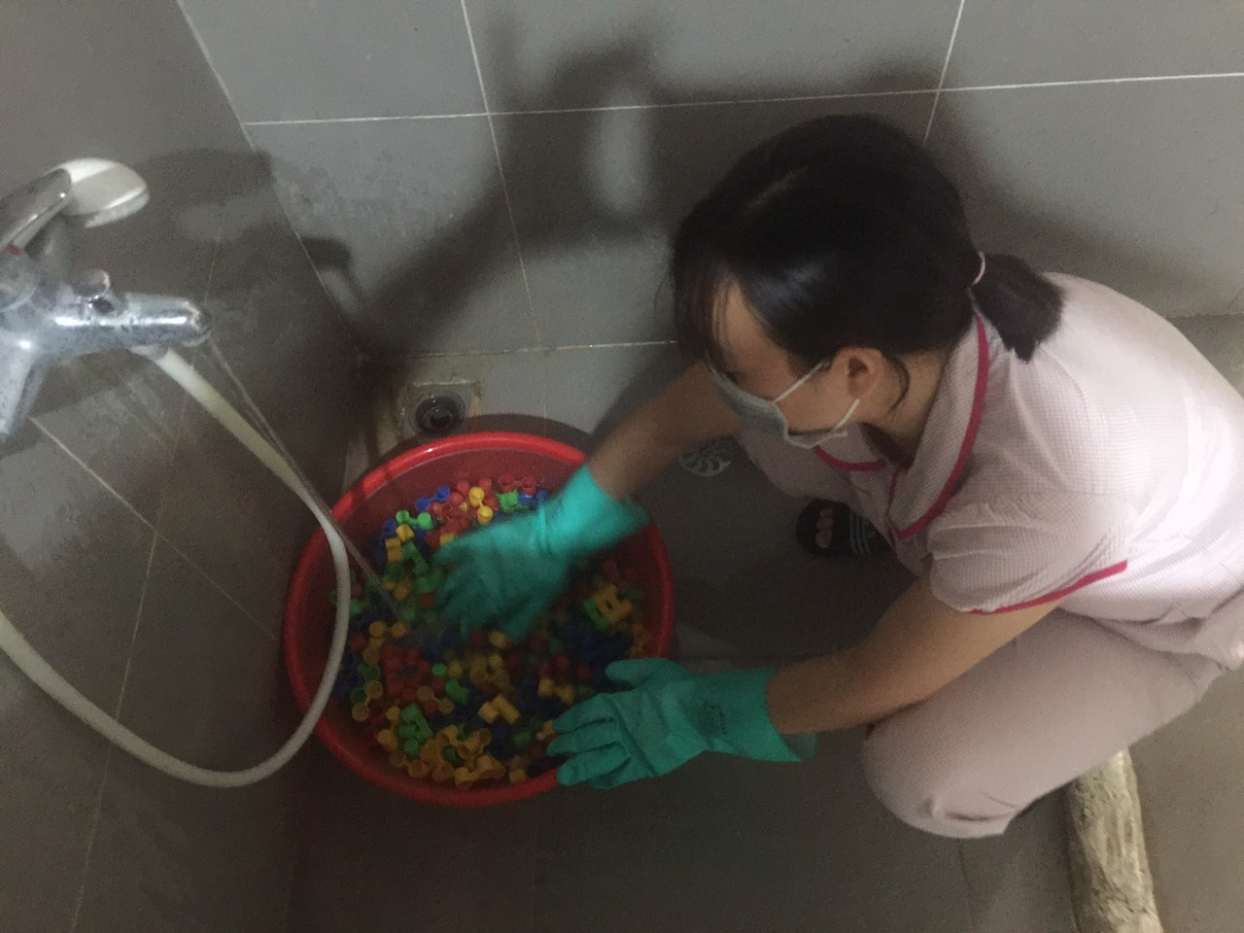
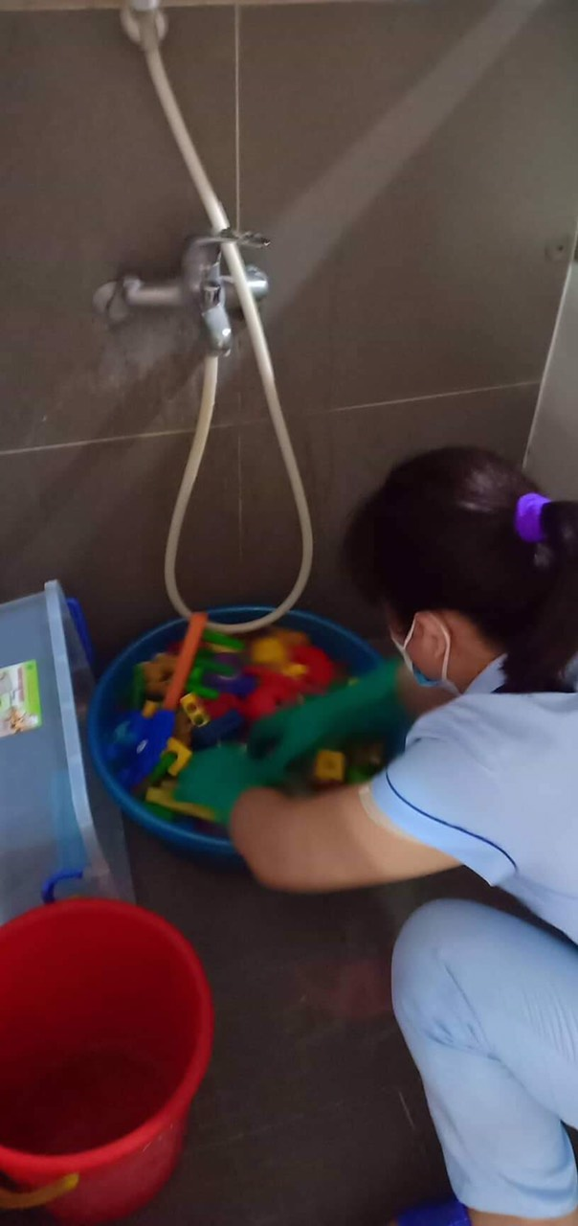
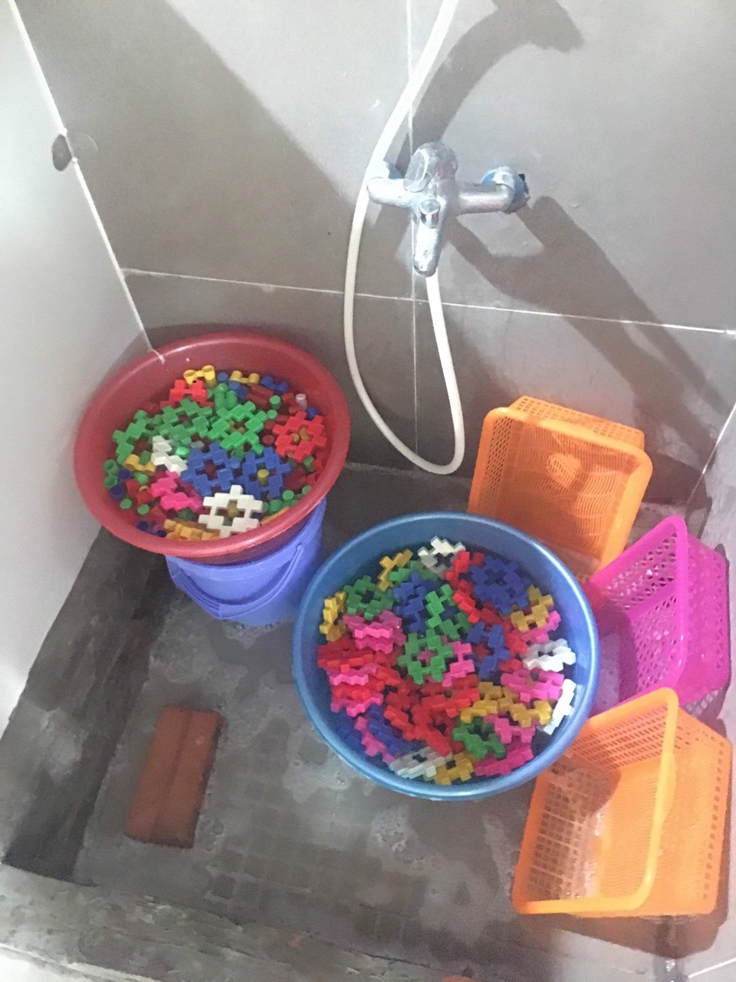
Sau khi ngâm được rửa lại bằng nước sạch nhiều lần
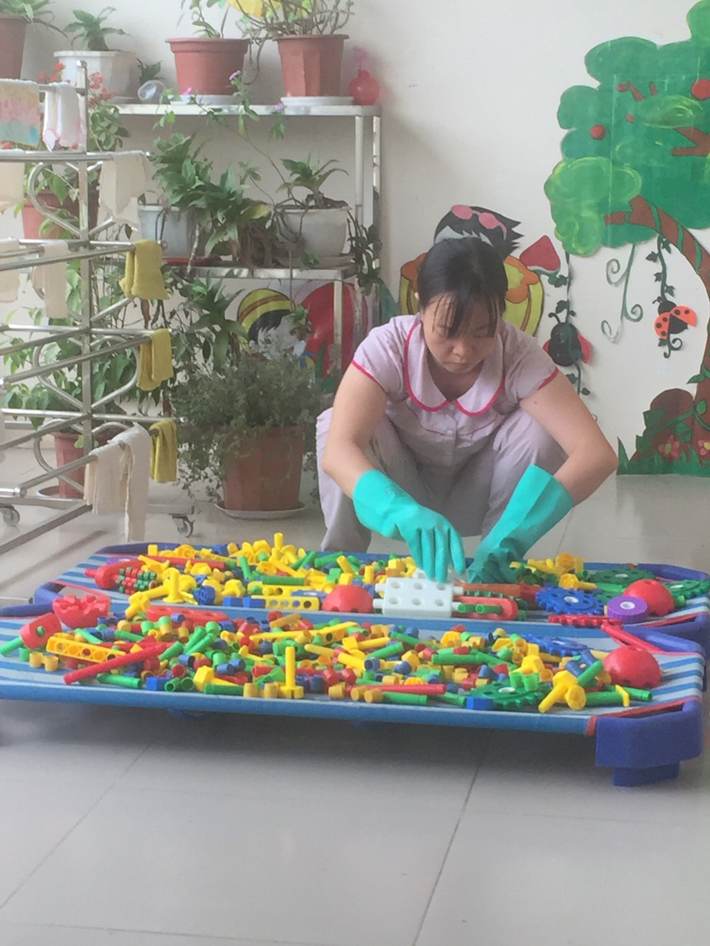
Đồ chơi được phơi khô dưới ánh nắng mặt trời
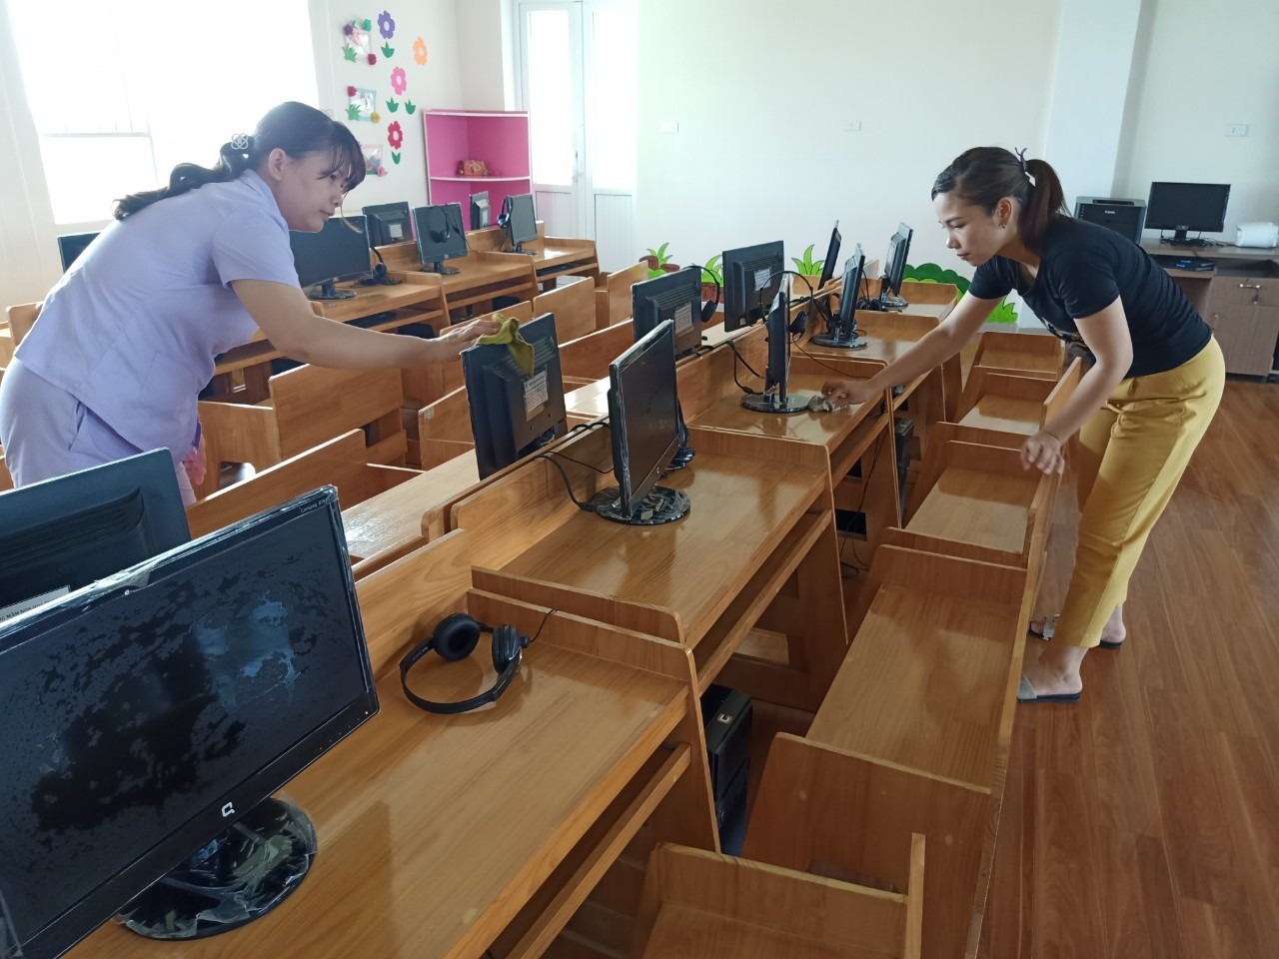
Phòng Kismart được vệ sinh sạch sẽ : máy tính được được lau chùi sạch bụi bẩn
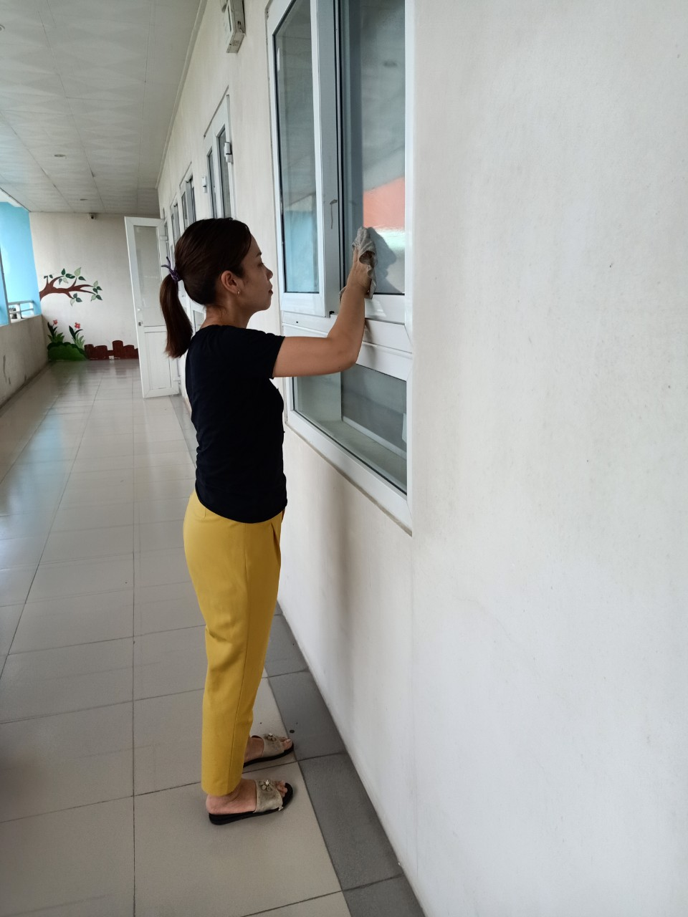
Cửa sổ được lau chùi sạch sẽ

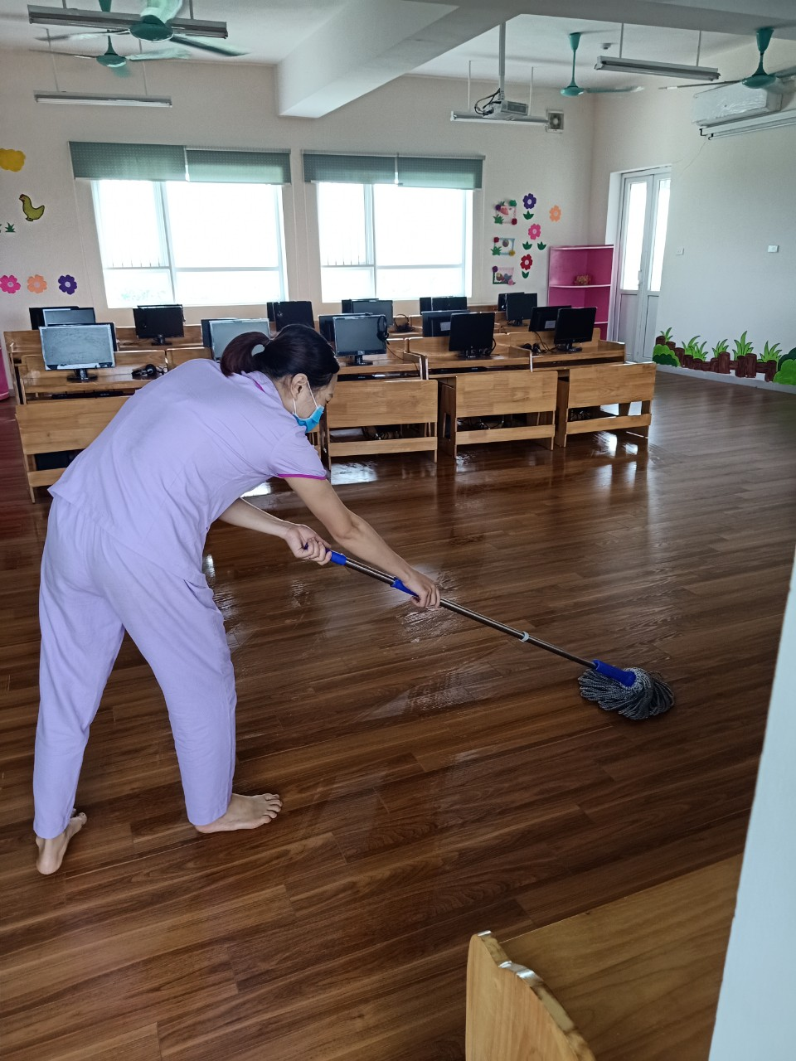
Sàn nhà phòng máy tính được lau khử khuẩn cloramin B sạch sẽ
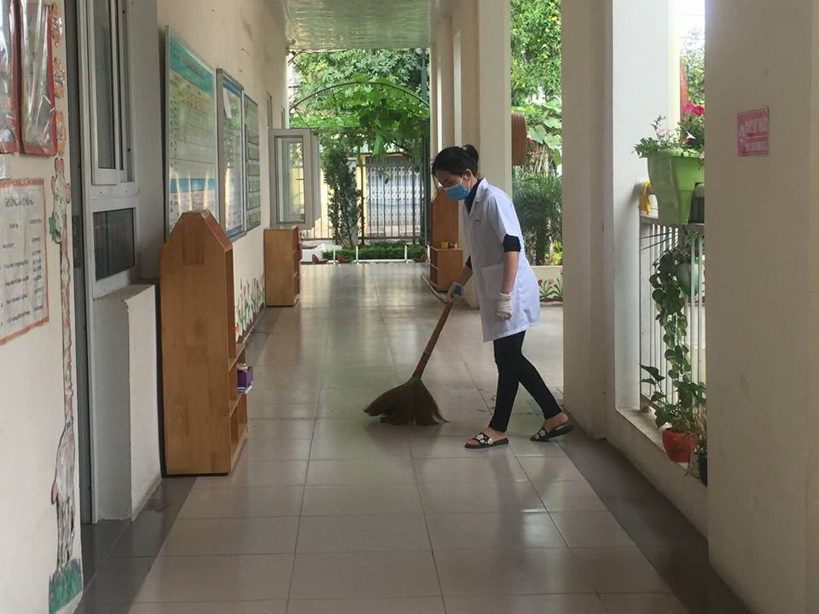
Hành lang phòng y tế được quét dọn sạch sẽ
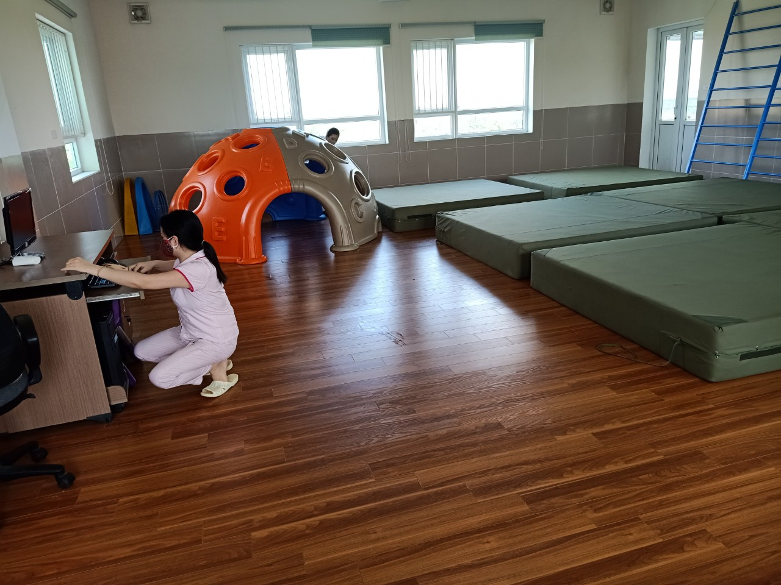
Phòng hoạt động thể chất được lau dọn sạch sẽ
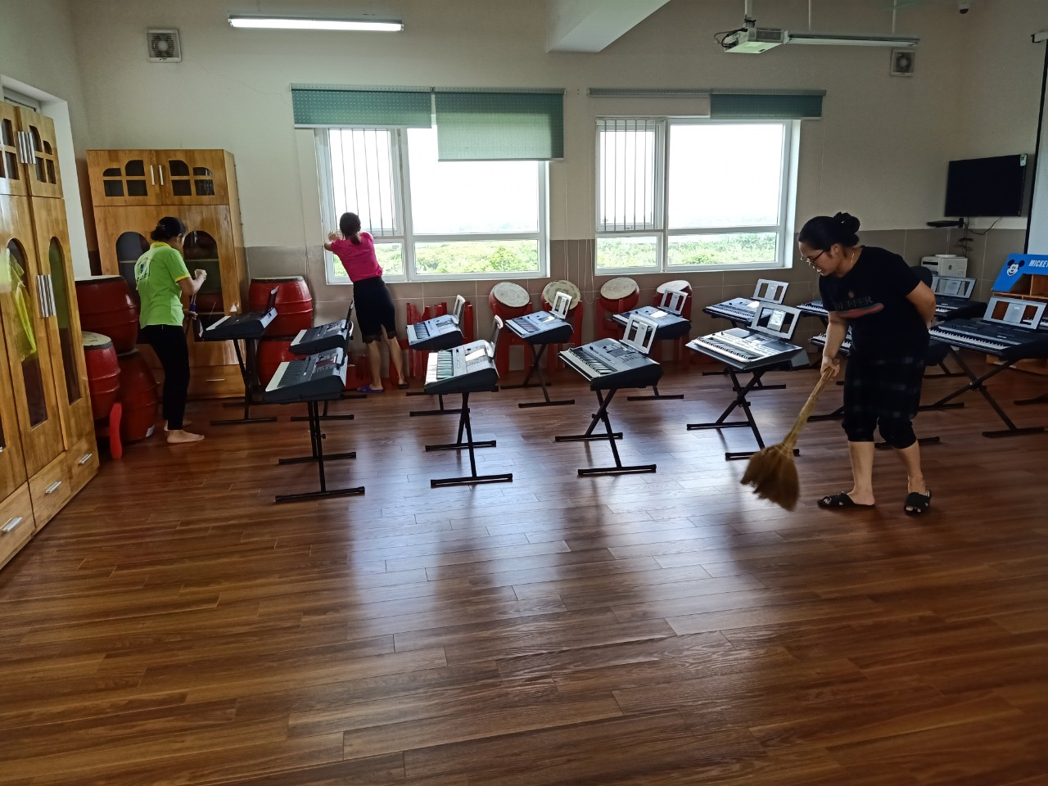
Phòng hoạt dộng nghệ thuật được lau dọn sach sẽ
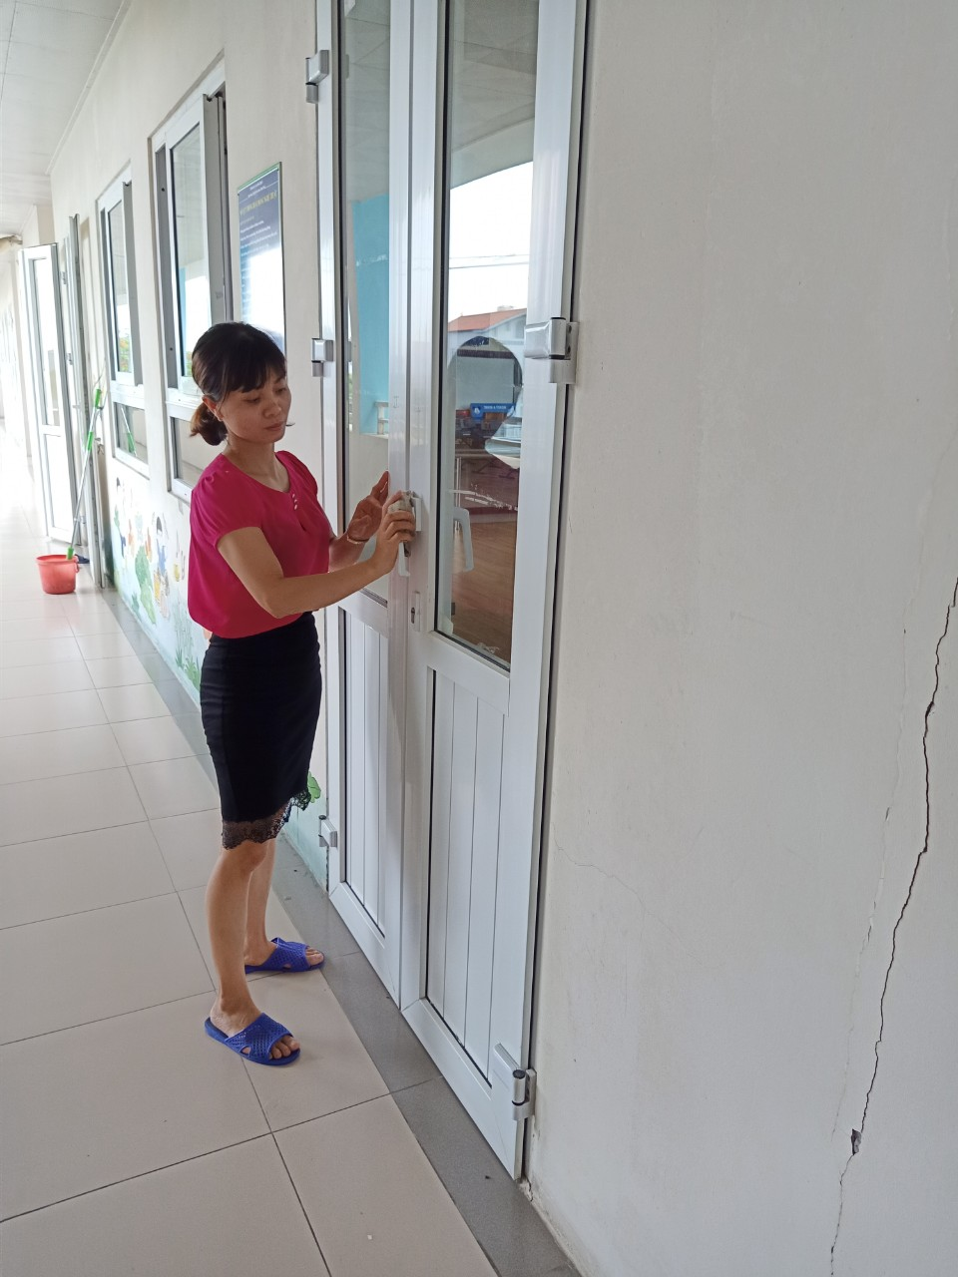
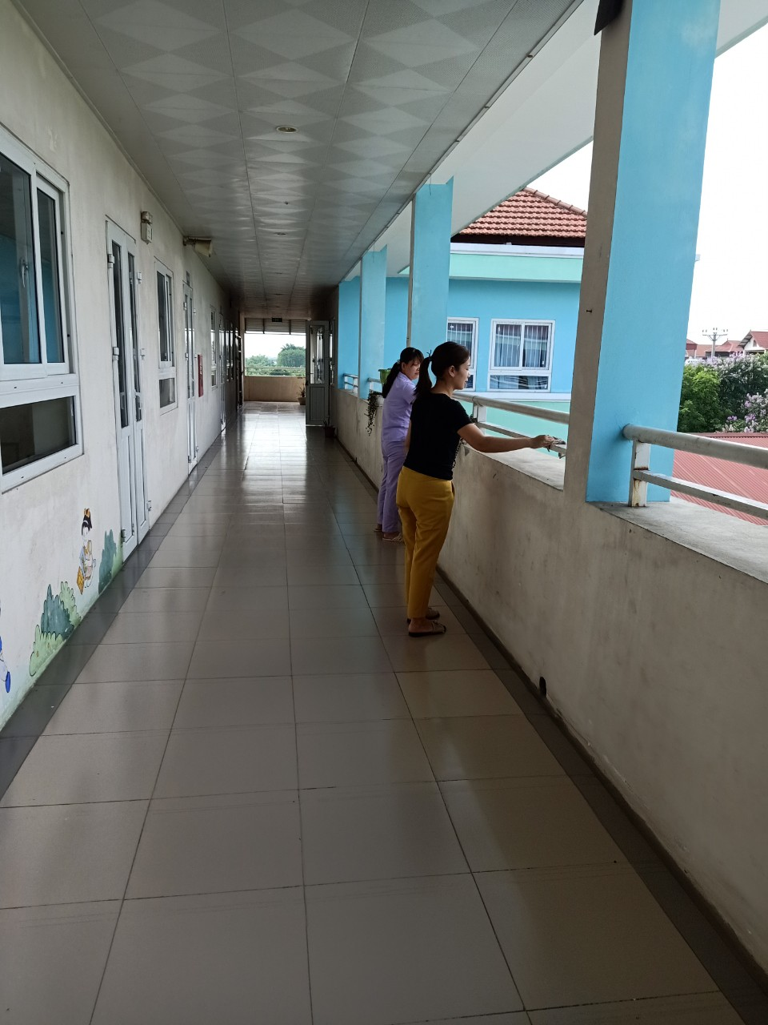
Lan can và tay vị cầu thang được lau dọn sạch sẽ
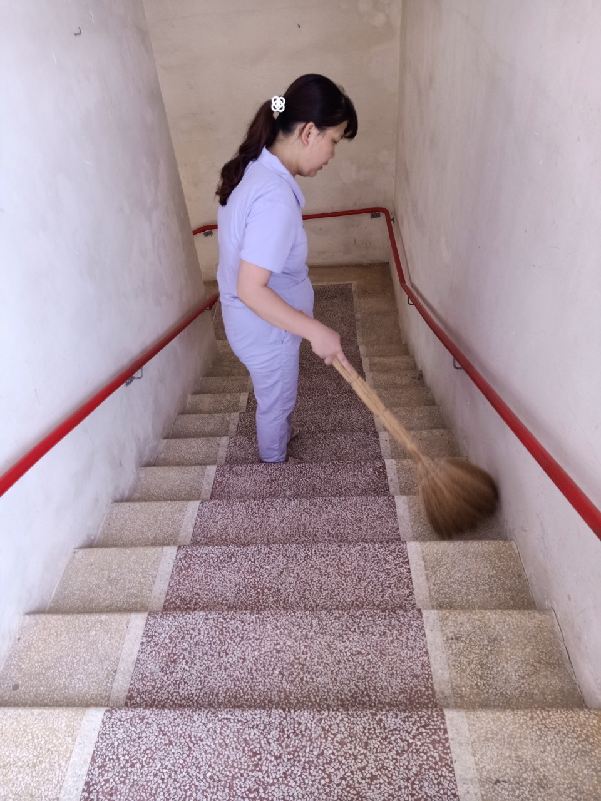
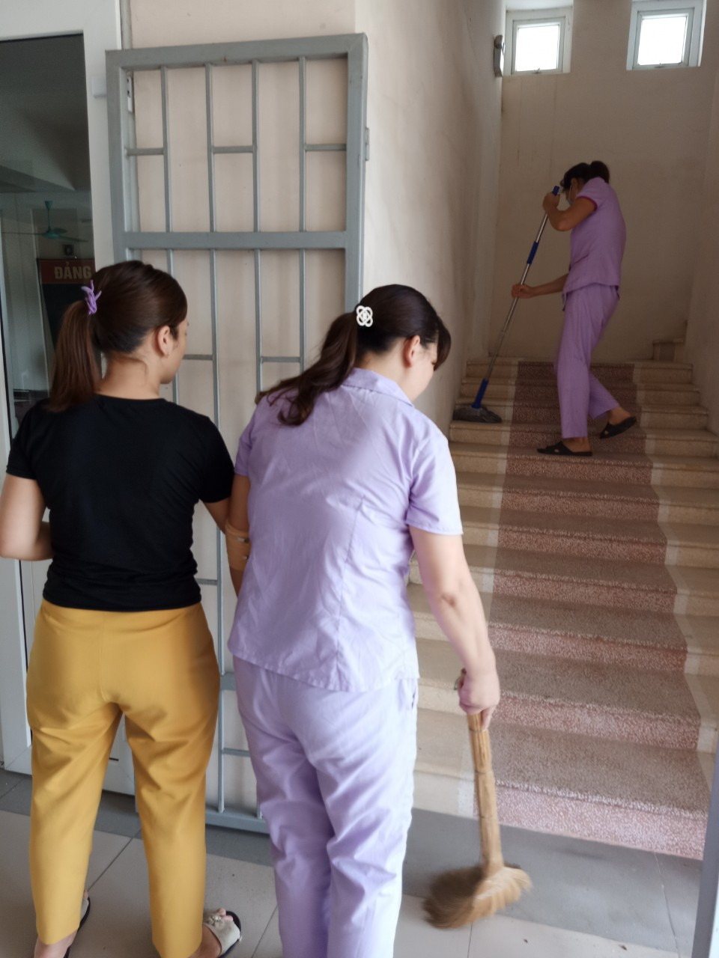
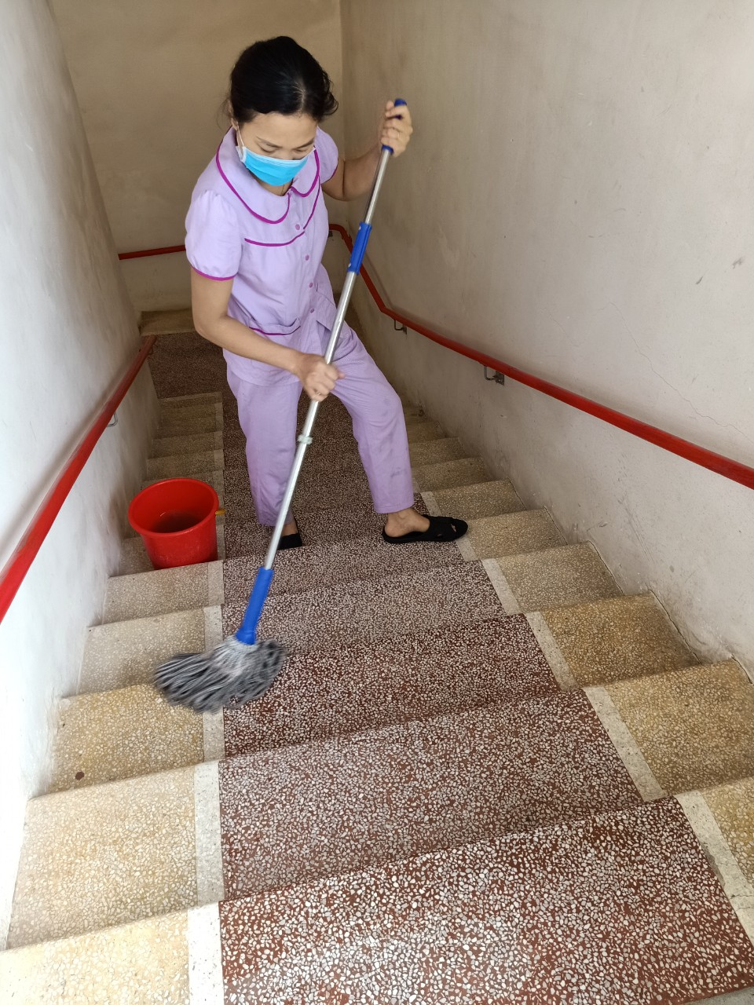
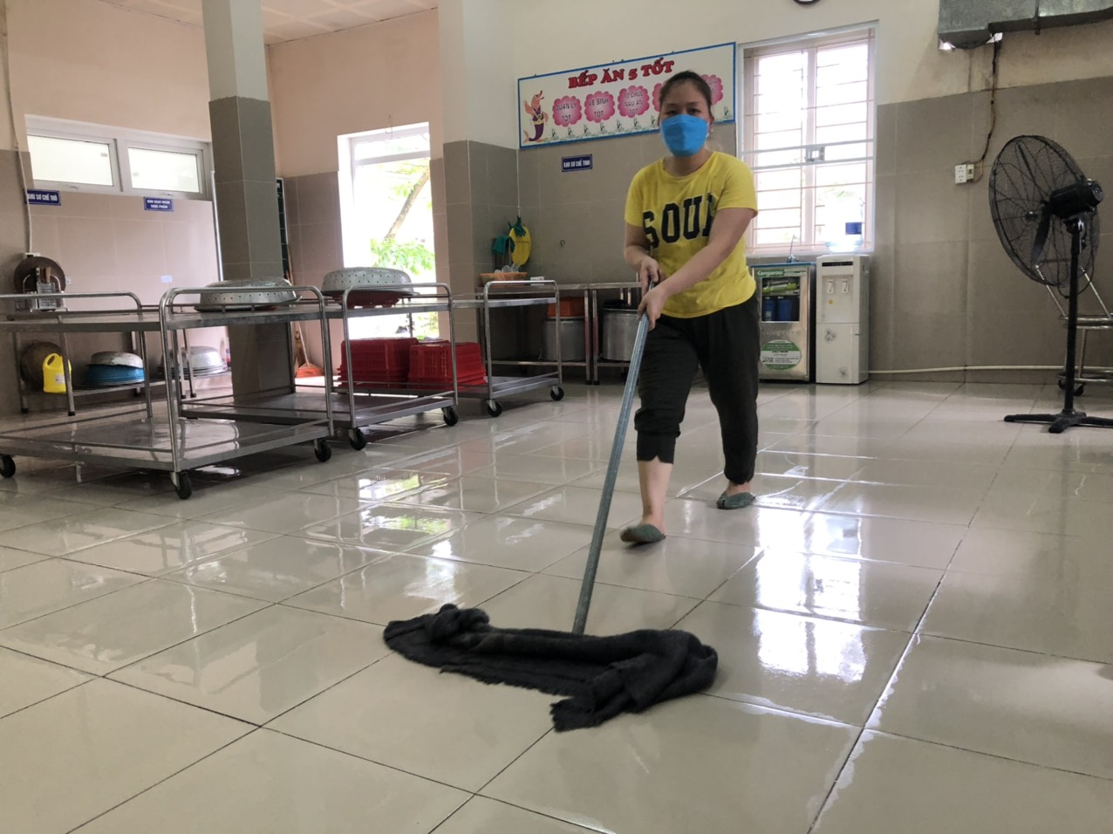
Bếp ăn được tổng vệ sinh sạch sẽ
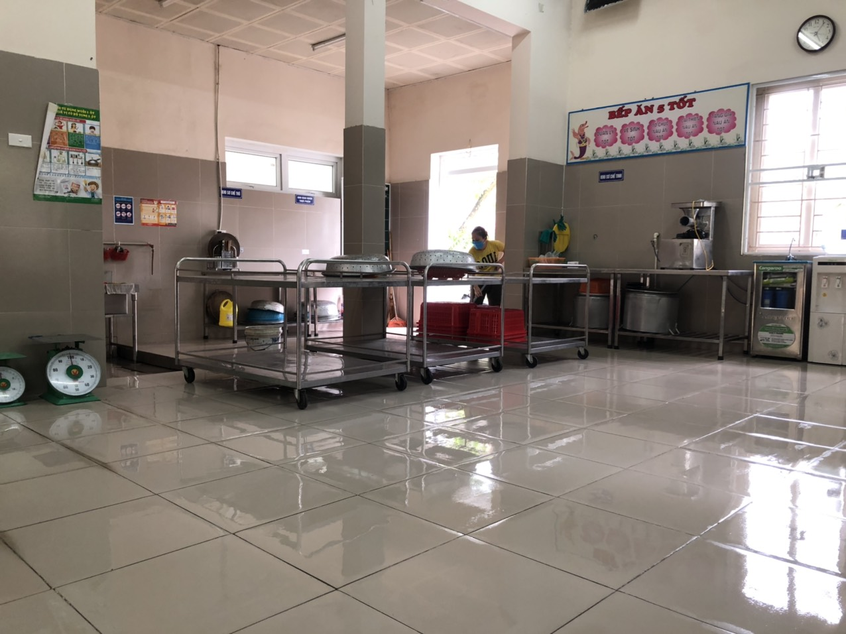
Để đảm bảo cho trường lớp luôn sạch đẹp tạo cảnh quan sư phạm của nhà trường luôn sáng – xanh –sạch – đẹp – thân thiện, để chủ động phòng chống dịch bệnh truyền nhiễm như : Covid 19, bệnh sốt xuất huyết, Tay – chân – miệng , trường mầm non Hoa Phượng duy trì lịch tổng vệ sinh vào chiều thứ 6 hàng tuần như một nhiệm vụ kép vừa thi đua dạy tốt học tốt vừa đảm bảo duy trì vệ sinh trường lớp luôn sạch đẹp.
Nhân viên y tế
Dương Thị Ngọc Bích

